تغییرات انجام شده برای jal :

این تغییرات بر اساس عکس زیر اعمال شده است

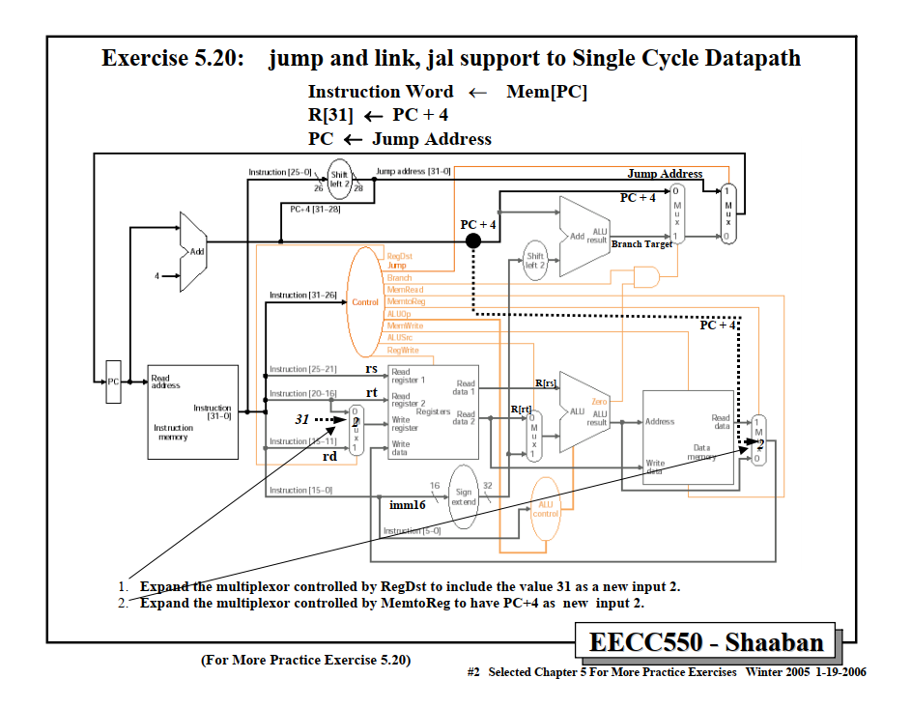

1)ماژول MUX3_1 اضافه شده است و از ان در تاپ ماژول دو نمونه با نام های قبلی گرفته شده و منطق اتصال و... انها براساس عکس بالا می باشد(فایل .vماژول MUX3_1 درهمین فایل پیوست شده است)



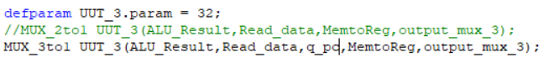

2)تعداد بیت های MemtoRegو RegDstدر واحد کنترل بدلیل مالتی پلکسرهای جدید از یک به دو افزایش یافته

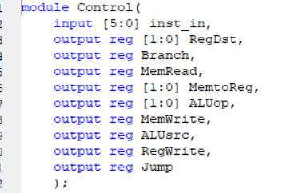

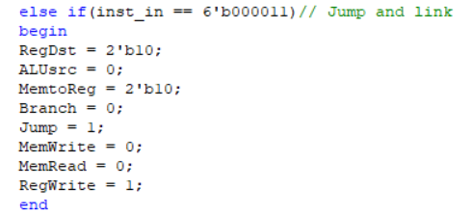

سنتز این بخش:

